《汽车风窗玻璃除霜和除雾系统技术规范》（征求意见稿）

编制说明
- 工作简况
1、任务来源
2023年12月28日，国家标准化管理委员会发布了“关于下达《电器电子产品有害物质限制使用要求》等49项强制性国家标准制修订计划及相关标准外文版计划的通知”，将 GB 11555《汽车风窗玻璃除霜和除雾系统技术规范》正式列入强制性国家标准的制修订计划，委托全国汽车标准化技术委员会车身附件分技术委员会（TC114/SC17）组织起草，由中汽研汽车检验中心（武汉）有限公司、襄阳达安汽车检测中心有限公司、长城汽车股份有限公司等单位负责起草，项目计划号为：20231706-Q-339。
2、背景意义及必要性
现行GB11555-2009《汽车风窗玻璃除霜和除雾系统的性能和试验方法》该标准属于汽车强制性标准体系中汽车一般安全领域乘员视野子领域。标准于2009年9月30日发布、2011年1月1日实施，标准的发布和实施对汽车风窗玻璃除霜和除雾系统的性能和试验方法通过强制性标准加以规范，有利于避免因车辆除霜除雾车性能不佳，霜层和水雾的出现影响驾驶员视野，提升行车安全性。
汽车除霜除雾装置是保证汽车安全的关键部件，近些年来，随着国民经济持续快速发展和城镇化进程加速推进，我国汽车行业得到了快速发展，预计在今后较长一段时期汽车需求量仍将保持增长势头，汽车的除霜除雾性能对汽车行驶安全性起着重要的作用。在冬季，汽车挡风玻璃与车外部环境接触一侧会析出霜层，霜层的出现会造成驾驶员的看不清前方路况，从而影响驾驶员的操作安全性。因此如何快速除掉霜层具有重要的实际意义。本标准的修订将完善汽车风窗玻璃除霜和除雾系统的技术要求和试验方法。
本项目是对GB 11555-2009 《汽车风窗玻璃除霜和除雾系统性能要求和试验方法》的修订，旨在明确标准适用范围，规范标准技术要求，确保标准试验方法的合理性和可操作性，于国际最新法规接轨，升级和完善混合动力汽车及纯电动汽车除霜和除雾技术要求，建立更科学的考核指标和评价体系，适应汽车除霜和除雾系统技术发展需求，持续推动我国汽车视野安全性能的持续提高。
3、主要工作过程
（1）主要工作概述
全国汽车标准化技术委员会车身附件分技术委员会组织成立《汽车风窗玻璃除霜和除雾系统技术规范》 标准起草组，于2022年4月启动标准研究与起草工作，由由中汽研汽车检验中心（武汉）有限公司、襄阳达安汽车检测中心有限公司牵头组织主要汽车生产企业、检测机构及科研院所共同研究修订 GB 11555《汽车风窗玻璃除霜和除雾系统性能要求和试验方法》 强制性国家标准。工作组通过技术调研、集中讨论、现场调查和试验验证等多种形式，广泛组织行业力量共同开展汽车风窗玻璃除霜和除雾系统标准的研究与修订工作，深入研究汽车除霜和除雾系统相关的技术及应用情况，集合行业力量共同修订完成了标准技术内容。
（2）标准预研阶段
2020年起，车身附件分标委技术委员会不断收到整车企业要求修订 GB11555 的呼声和建议，并委托中汽研汽车检验中心（武汉）有限公司、襄阳达安汽车检测中心有限公司等单位成立标准研究工作组，启动了标准的预研工作。
预研过程中对欧盟除霜除雾法规修订演变过程进行梳理，对各版本的主要修订内容进行了充分的调研，与国内外众多商用车生产厂进行了深入的技术交流探讨。
2023年初，标准起草组根据前期标准预研成果，完成了标准草案的编制工作，经与行业主要的整车企业、检测机构及科研院所等充分研讨后达成共识，并提交至车身附件分标委技术委员启动标准立项申报工作。
2023年8月，标准起草组完成工业和信息化部组织的强标立项答辩工作，依据答辩专家意见，标准名称改为《汽车风窗玻璃除霜和除雾系统技术规范》，并根据答辩意见对项目立项材料进行了修改于完善。
2023年12月28日，国家标准化管理委员会发布了“关于下达《电器电子产品有害物质限制使用要求》等49项强制性国家标准制修订计划及相关标准外文版计划的通知”，将 GB 11555《汽车风窗玻璃除霜和除雾系统技术规范》正式列入强制性国家标准的制修订计划，委托全国汽车标准化技术委员会车身附件分技术委员会（TC114/SC17）组织起草，由中汽研汽车检验中心（武汉）有限公司、襄阳达安汽车检测中心有限公司、长城汽车股份有限公司等单位负责起草，项目计划号为：20231706-Q-339。
2024年2月，全国汽车标准化技术委员会车身附件分技术委员会处 (TC114/SC17)完成了《汽车风窗玻璃除霜和除雾系统技术规范》 标准修订工作组的筹建工作。
（3）工作组第一次会议
2024年4月25日，由武汉检验中心牵头起草的强制性国家标准GB 11555《汽车风窗玻璃除霜和除雾系统技术规范》标准工作组首次会在河北保定召开。会议由全国汽车标准化技术委员会车身附件分技术委员会组织，来自检验检测机构、国内外汽车生产企业的30余位专家参加了会议。会议由武汉检验中心主办，长城汽车股份有限公司承办。会议听取了车附分标委秘书处关于强制性国家标准GB 11555《汽车风窗玻璃除霜和除雾系统技术规范》项目的前期工作进展，和主要修订内容及试验验证情况汇报。专家们对GB 11555标准的技术内容、试验方法、同一型式判定及实施过渡期等内容进行了深入的讨论。
（4）工作组第二次会议
2024年5月29日，强制性国家标准GB 11555《汽车风窗玻璃除霜和除雾系统技术规范》标准工作组首次会在湖北武汉召开。会议由全国汽车标准化技术委员会车身附件分技术委员会组织，来自检验检测机构、国内外汽车生产企业的50余位专家参加了会议。标准起草组汇报了关于强制性国家标准GB 11555《汽车风窗玻璃除霜和除雾系统技术规范》项目的前期工作进展，和主要修订内容及试验验证情况。参会人员对GB 11555标准的技术内容、试验方法、同一型式判定及实施过渡期等内容进行了深入的讨论。会议明确了标准的适用范围为M1类车辆，在试验方法中针对纯电及混合动力汽车的试验方法进行依据EU 535/2021进行了修改，同时结合目前公告管理对标准的同一型式判定条件进行了逐条讨论，分别针对燃油车及电动车辆进行了讨论，具体修改意见见标准主要内容说明。

- 编制原则、强制性国家标准主要技术要求的依据及理由
编制原则、强制性国家标准主要技术要求的依据（包括验证报告、统计数据等）及理由。
1、标准编制目的
本标准的修订是为了升级和完善汽车风窗玻璃除霜和除雾系统技术要求和试验方法，建立更科学的考核指标和试验方法，适应新能源汽车以及新的除霜和除雾系统技术的发展需求，降低因为除霜除雾系统而导致的直接视野的不良影响的风险，持续推动我国汽车视野安全性能的持续提高。
2、标准编制原则
综合标准修订前期研究成果，立足于我国汽车行业的技术现状，开展本标准的修订。随着电动汽车及混合动力汽车在中国的普及以及不同车型车辆保有量的多元化发展，对汽车除霜和除雾性能提出了新要求，为进一步提高我国汽车直接视野安全表现，降低因极端天气下的除霜除雾效果差而导致的安全风险，旨在持续推动我国汽车安全性能的提升，保障人民群众的生命安全。
（1）提升先进性，本标准充分研究了国内外的除霜和除雾系统法规，在借鉴国外先进技术和经验的前提下，结合现阶段我国车型多元化发展以及电动车的发展，提出符合现阶段和未来发展的我国除霜和除雾要求。
（2）考虑可行性，国内自主品牌已具备相当的除霜和除雾系统开发能力，在除霜和除雾系统开发方面积累了足够的经验，能够依据对技术标准的变化进行相应的产品设计和技术调整。同时，国内各类检测机构和汽车企业试验室拥有相应的测试能力。因此，无论是汽车除霜和除雾系统的研发能力还是试验性能验证，我国汽车企业都具备一定技术水平。
（3）注重符合性、协调性，此次标准的修订，明确了标准的适用范围，升级了纯电动汽车的除霜技术要求及相关试验方法。与现有的汽车国家标准和行业标准无相互矛盾与不协调的内容，符合适应汽车技术发展趋势，符合国家有关标准制修订的规定和政策。
（4）编写规范性，本标准为强制性国家标准，严格执行强制性国家标准的相关规定，格式严格按照 GB/T 1. 1-2020《标准化工作导则 第 1 部分：标准化文件的结构和起草规则》 的规定进行编制。
3、标准的主要技术内容及技术依据

（1）适用范围
本文件规定了GB/T 15089中的M₁类车辆前风窗玻璃除霜和除雾系统的性能要求和试验方法。本文件适用于除霜和除雾系统使用发动机或动力电池作为动力源的M₁类车辆。

（2）本次修订的主要技术内容
本文件代替GB 11555-2009《汽车风窗玻璃除霜和除雾系统的性能要求和试验方法》，与GB 11555-2009相比，除结构调整和编辑性改动外，主要技术变化如下：
GB11555-2009 |  | GB11555-202X ( 征求意见稿 )
章 条 号 | 内 容 | 章 条 号 | 内 容
标准名称 | 汽车风窗玻璃除霜和除雾系统的性能和试验方法 | 标准名称 | 汽车风窗玻璃除霜和除雾系统技术规范
1 | 本标准规定了汽车风窗玻璃除霜和除雾系统的性能要求和试验方法。  本标准适用于M1类车辆驾驶员前方180视野范围。 | 1 | 本文件规定了汽车前风窗玻璃除霜和除雾系统的技术要求和试验方法。  本文件适用于M1类车辆。
3.8 | V点V points  V点是表征驾驶员眼睛位置的点，它们的位置由通过驾驶员乘坐位置（如果是可调座椅，则应将座椅调至最后位置。)中心线的纵向铅垂平面、R点以及设计座椅靠背角度（见GB11562一1994中3.4.1所述)确定。V点用于检查汽车视野是否符合要求。常用V1、V2两点表示V点的不同位置（见图1）。 | 3.8 | V点 V points  在乘员舱内,通过前排外侧乘坐位置中心线的纵向铅垂平面,与R点及设计座椅靠背角有关。此点用于检查汽车视野是否符合要求。  【来源：GB 11562-2014,3.7,】
3.9 | R点R points  “R点”即“乘坐基准点”，其定义按GB11551一2003中3.7所述。 | 3.9 | R点 R points  制造厂为每个座椅规定的，与车辆结构相关的基准点。  【来源：GB 11551-2014，3.7】
4.2 |  | 4.2 | 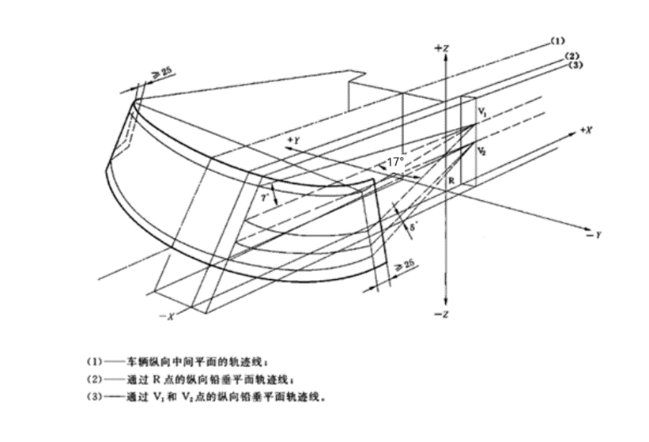  图2 B区域示意图  （注：将B区域图中错误的13°改成正确的17°）
6.1.1.2 | 试验应在足以容纳被试车辆的低温室内进行，室内应配有制冷空气循环装置，并使冷空气循环，试验汽车在进入低温室前，室温应维持在6.1.1.1规定范围内至少24h。 | 6.1.1.2 | 试验应在足以容纳被试车辆的低温室内进行,室内应配有制冷空气循环装置,并使冷空气循环。试验汽车在进入低温室前，室温应维持在6.1.1.1规定范围内至少24h。如果在空气出风口或墙壁等代表性位置测量温度，确定低温室稳定在规定的测试温度下，则24小时的时间可以缩短。
6.1.1.4 | 在试验过程中，除霜系统的热源由发动机冷却液、润滑剂或其他热源提供。 | 6.1.1.4 | 在试验过程中,车辆的除霜系统的热源由发动机冷却液、润滑剂或车辆装备的的其他热源提供。
6.1.1.5 | 变速器空挡时的发动机转速不超过最大功率转速的50%（在试验开始后的前5min内，可以采用制造商为寒冷气候条件下起动发动机时推荐的程控“快怠速”发动机转速)。 | 6.1.1.5 | 如果装备有发动机，变速器空挡时的发动机转速不超过最大功率转速的50%(在试验开始后的前5 min 内,可以采用车辆制造商为寒冷气候条件下起动发动机时推荐的“快怠速”发动机转速)。但是，如果由于发动机控制策略特殊而证明该转速不可行（例如在混合动力汽车的发动机可能阶段性或完全停止运行），应考虑实际最差的使用场景且在发动机停止运行的情况下，该系统满足除霜性能技术要求，则无需运转发动机。
6.1.1.7  6.1.1.9 | 汽车蓄电池应处于充满状态。除霜系统的接线端上电压不应高于系统额定电压值的20%。 | 6.1.1.7 | 燃油车汽车蓄电池应处于充满状态；电动汽车辅助电池应处于充满状态，动力电池应处于电量大于60%状态。
6.1.1.10 | 试验期间，若风窗刮水器不需人工辅助而能自行工作，则可随时使用刮水器 | 6.1.1.9 | 试验期间可以使用刮水器。
6.1.1.11 | 试验期间，除了加热和通风系统的进、出口外，发动机罩、车门和其他通风口等均应关闭。如果车辆制造商有要求时，在除雾试验一开始可以开启1扇或2扇车窗，总开启间隙不应超过25mm。 | 6.1.1.10 | 试验期间,除了加热和通风系统的进、出口外,发动机罩（或者动力电池舱）、车门和其他通风口等均应关闭。如果车辆制造商有要求时,在除霜试验开始前，可以开启1扇或2扇车窗,总开启的垂直距离不应超过25 mm。
6.1.3.3 | 风窗上形成冰层后，汽车应在低温室停放30min~40min,然后由1名或2名试验人员进人车内，起动发动机（必要时可用某种外部设备起动发动机）。发动机开始运转，同时开启除霜系统，即认为试验开始 | 6.1.3.3 | 风窗上形成冰层后,将汽车在低温室停放30 min～40 min,然后由1名或2名试验人员进入车内,如果是装备内燃机车型试验，试验人员起动发动机(必要时可用某种外部设备起动发动机)。发动机开始运转,同时开启除霜系统,即认为试验开始；如果是电动车试验，试验人员接通总电源开关，开启除霜系统，即认为试验开始。
6.2.1.5 | 变速器空挡时发动机的转速，应接近但不超过其最大功率相应转速的50%。 | 6.2.1.5 | 如果装备有发动机，变速器空挡时的发动机转速不超过最大功率转速的50%。但是，如果由于发动机控制策略特殊而证明该转速不可行(例如在混合动力汽车的发动机可能阶段性或完全停止运行), 应考虑实际最差的使用场景且在发动机停止运行的情况下，该系统满足除雾性能技术要求，则无需运转发动机。
6.2.1.6 | 试验期间，除了加热及通风系统的进气口和排气口外，发动机罩、车门和其他通风口均应关闭。如果车辆制造商有要求时，在除雾试验开始前，可开启1扇或2扇车窗，但总开启距离不得超过25mm(垂直距离)。 | 6.2.1.6 | 试验期间,除了加热及通风系统的进气口和排气口外,发动机罩（或者动力电池舱）、车门和其他通风口均应关闭。如果车辆制造商有要求时,在除雾试验开始前，可开启1扇或2扇车窗﹐但总开启的垂直距离不应超过25 mm。
6.2.1.7 | 蓄电池应处于充满状态。 | 6.2.1.7 | 装备有内燃机的车辆汽车蓄电池应处于充满状态；电动汽车辅助电池应处于充满状态，动力电池应处于电量大于60%状态。
6.2.1.9 | 除霜系统的接线端电压不高于系统额定电压值的20% | - | 删除此规定
6.2.3.3 | 将试验车开进试验室，停妥后熄火，降低室温直至发动机冷却液、润滑剂和车内温度都稳定在 -3℃±1℃时为止。 | 6.2.3.3 | 试验车进入低温室后熄火,在试验温度下至少停放10h；如果发动机冷却液、润滑剂等温度确知已稳定在试验温度时,停放时间可以缩短。
6.3.3.6 | 试验人员进入车内1min后，按制造商的规定起动发动机。按6.2.1.5规定运行，并将除雾系统的温度控温器按汽车制造商的要求设定到试验温度相对应的值，此刻即为试验开始时间。 | 6.3.3.6 | 试验人员进入车内 1 min后,如果是装备有内燃机的车型试验，试验人员按车辆制造商的规定起动发动机，按6.2.1.5规定运行并将除雾系统的温度控温器按汽车制造商的要求设定到试验温度相对应的值,此刻即为试验开始时间；如果是电动车试验，试验人员立即按照制造商的规定接通总电源开关，开启除雾系统，调至最大工作位置，此刻即为试验开始时间。
新增 | —— |  | 同一型式判定  7.1 风窗玻璃除霜系统如符合下述规定，则视为同一型式：  a)影响除霜的车辆内部和外部的布置相同；  b)“R”点坐标相同；  c)除霜系统工作原理相同；  d)暖风电机功率相同或增加；  e)采用电加热器加热模式，电加热器生产企业相同，加热功率相同或增加；  f)采用热泵空调模式，热泵空调生产企业相同；压缩机功率相同或增加；热交换器的换热面积相同或增加；  g)采用加热器加热泵空调模式，则e）和f）条需同时满足。  7.2 风窗玻璃除雾系统如符合下述规定，则视为同一型式：  a)影响除雾的车辆内部和外部的布置相同；  b)“R”点坐标相同；  c)除雾系统工作原理相同；  d)暖风电机功率相同或增加；  e)采用电加热器加热模式，电加热器生产企业相同，加热功率相同或增加；  f)采用热泵空调模式，热泵空调生产企业；压缩机功率相同或增加；热交换器的换热量相同或增加；  g)采用加热器加热泵空调模式，则e）和f）条需同时满足；  h)乘员座位数量相同或减少。
新增 | —— | 8 | 实施过渡期  对于新申请型式批准的车型，自本文件实施之日起开始执行。  对于已获得型式批准的车型，自本文件实施之日起第13个月开始执行。

（3）主要技术要求的依据
GB 11555-2009对于车辆的除霜除雾要求及试验方法已不能满足当今汽车技术的迅速发展。随着汽车保有量的增加及新能源汽车的快速发展，汽车动力形式有了很大的变化，尤其是现在的混合动力汽车在除霜及除雾的多种策略并行的方式，在2009版的标准的试验方法中只考虑采用发动机热源进行除霜和除雾的试验方法，并没有考虑到现在混合动力车辆采用发动机跟PTC联合除霜及除雾情况。本次修订充分考虑了多种动力型式车辆的除霜除雾逻辑，对试验方法进行了修订，保证了标准的可操作性及合理性；
2019年欧盟更新颁布第二版GSR，即Regulation (EU) 2019/2144(GSR II)，替代661/2009 (GSR I);2021年颁布Regulation (EU) 2021/535，其为(EU) 2019/2144 (GSR II)的落实法规，对GSR II进一步完善实施和更新,同时把很多EU技术法规从2022年起废止，并把废止的EU技术法规在2021/535的附录里进行替代,目前 (EU) 2021/535 Annex VI就是欧盟现行版除霜除雾法规，其替代了Regulation (EU) 672/2010，本标准在修订过程中参考了(EU) 2021/535 Annex VI的内容，整体技术内容保持与(EU) 2021/535保持一致。本标准明确了标准适用范围为GB/T 15089中规定的M₁类车，除霜及除雾的技术要求与欧盟法规要求相同，提升行车视野安全及产品竞争力。
增加了同一型式判定，以便于生产企业减少试验认证成本。
增加了本标准的实施过渡期，对于新申请型式批准的车型，自本文件实施之日起开始执行，对于已获得型式批准的车型，自本文件实施之日起第13个月开始执行，给予企业及检测机构足够的应对时间进行技术升级和检测能力的建设。
4、标准试验验证情况
2024年3-4月，车身附件分委会组织标准工作组成员单位中的检测机构，确认了标准试验验证分工计划，开展试验验证相关工作，分别由武汉检验中心、天津检验中心、襄阳检测中心、上海机动车检验中心、长春检测中心、招商车研检测中心等国检机构针对不同动力型式及不同型号的车型进行了除霜和除雾性能的试验验证，收集试验数据作为标准支撑，同时也验证了试验方法的科学性与可操作性。
- 某纯电动多用途乘用车除霜除雾试验验证
序号 | 检测项目 | 标准要求 | 检测结果 | 符合性判定
1 | 除霜检测开始后20min时，除霜面积占A区面积 | ≥80％ | 100% | 符合
2 | 除霜检测开始后25min时，除霜面积占A′区面积 | ≥80％ | 100% | 符合
3 | 除霜检测开始后40min时，除霜面积占B区面积 | ≥95％ | 99% | 符合
4 | 除雾检测开始后10min时，除雾面积占A区面积 | ≥90％ | 100% | 符合
5 | 除雾检测开始后10min时，除雾面积占B区面积 | ≥80％ | 100% | 符合
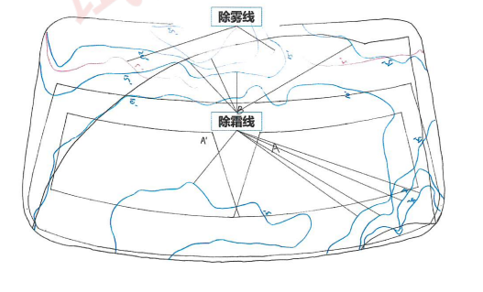
除霜踪迹线
- 某插电式增程混合动力多用途乘用车除霜除雾试验验证
序号 | 检测项目 | 标准要求 | 检测结果 | 符合性判定
1 | 除霜检测开始后20min时，除霜面积占A区面积 | ≥80％ | 99% | 符合
2 | 除霜检测开始后25min时，除霜面积占A′区面积 | ≥80％ | 90% | 符合
3 | 除霜检测开始后40min时，除霜面积占B区面积 | ≥95％ | 100% | 符合
4 | 除雾检测开始后10min时，除雾面积占A区面积 | ≥90％ | 100% | 符合
5 | 除雾检测开始后10min时，除雾面积占B区面积 | ≥80％ | 98% | 符合
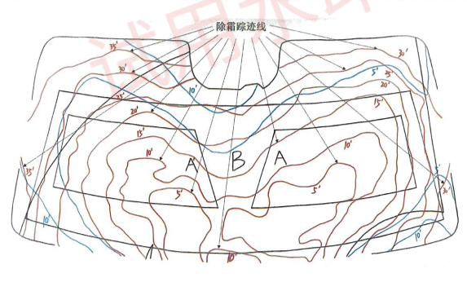
除霜踪迹线

- 某混合动力轿车除霜除雾试验验证
序号 | 检测项目 | 标准要求 | 检测结果 | 符合性判定
1 | 除霜检测开始后20min时，除霜面积占A区面积 | ≥80％ | 100% | 符合
2 | 除霜检测开始后25min时，除霜面积占A′区面积 | ≥80％ | 100% | 符合
3 | 除霜检测开始后40min时，除霜面积占B区面积 | ≥95％ | 96% | 符合
4 | 除雾检测开始后10min时，除雾面积占A区面积 | ≥90％ | 100% | 符合
5 | 除雾检测开始后10min时，除雾面积占B区面积 | ≥80％ | 98% | 符合
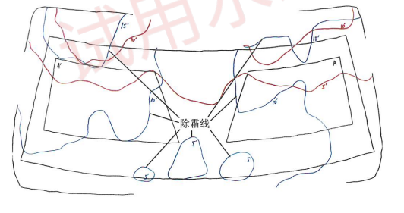
除霜踪迹线
- 某A0级纯电动轿车除霜除雾试验验证
序号 | 检测项目 | 标准要求 | 检测结果 | 符合性判定
1 | 除霜检测开始后20min时，除霜面积占A区面积 | ≥80％ | 92% | 符合
2 | 除霜检测开始后25min时，除霜面积占A′区面积 | ≥80％ | 85% | 符合
3 | 除霜检测开始后40min时，除霜面积占B区面积 | ≥95％ | 90.8% | 不符合
4 | 除雾检测开始后10min时，除雾面积占A区面积 | ≥90％ | 100% | 符合
5 | 除雾检测开始后10min时，除雾面积占B区面积 | ≥80％ | 100% | 符合
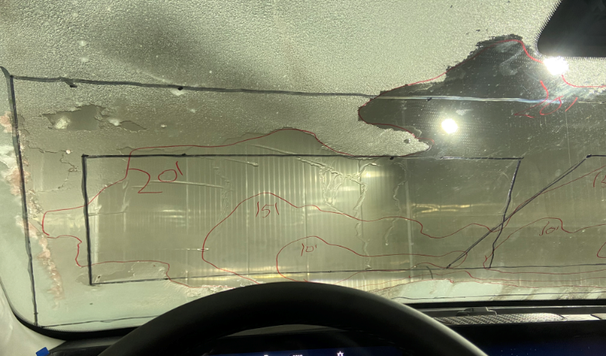
除霜踪迹线
- 某A0级纯电动轿车除霜除雾试验验证
序号 | 检测项目 | 标准要求 | 检测结果 | 符合性判定
1 | 除霜检测开始后20min时，除霜面积占A区面积 | ≥80％ | 82% | 符合
2 | 除霜检测开始后25min时，除霜面积占A′区面积 | ≥80％ | 100% | 符合
3 | 除霜检测开始后40min时，除霜面积占B区面积 | ≥95％ | 97.7% | 符合
4 | 除雾检测开始后10min时，除雾面积占A区面积 | ≥90％ | 100% | 符合
5 | 除雾检测开始后10min时，除雾面积占B区面积 | ≥80％ | 100% | 符合
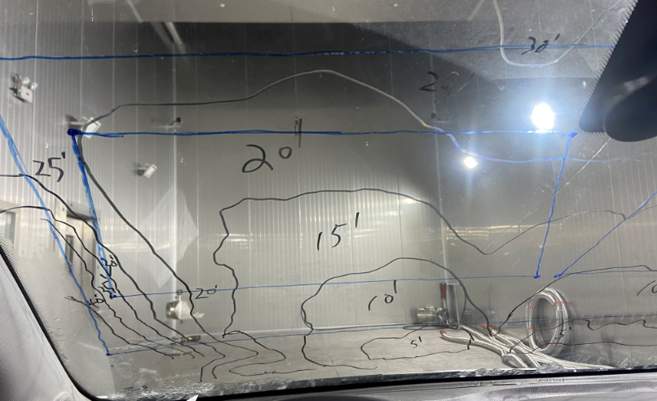
除霜踪迹线
- 与有关法律、行政法规和其他标准的关系
本标准制定过程中，对照了现有的相关汽车标准，本标准与现行的相关法律、法规、章及标准保持协调一致。
- 与国际标准化组织、其他国家或者地区有关法律法规和标准的比对分析
国际标准化组织ISO(Internationnal Organization for Standardization)在1976年制定并在1989年修订的ISO3468《乘用车挡风玻璃除霜系统试验方法》和ISO3470《乘用车挡风玻璃除雾系统试验方法》；美国汽车工程师协会SAE在1964年制定并在2003年修订的SAE J902《乘用车挡风玻璃除霜系统》；美国联邦汽车安全标准制定的FMVSS 103《挡风玻璃除霜及除雾系统》；
欧盟1978年的78/317/EEC Directive除霜除雾指令，被那个时期的70/156/EEC欧共体整车型式认证框架指令下所引用。现行的GB 11555-2009参照了78/317/EEC Directive除霜除雾指令进行修订，整体技术内容与78/317/EEC Directive除霜除雾指令保持一致。
2007年的2007/46/EC欧盟整车型式认证框架指令取代了70/156/EEC，旧版78/317/EEC依然在型式认证范围内。2009年特殊针对机动车安全要求，欧盟单独制定了一个Regulation (EU) 661/2009 General Safety Regulation法规，称之为GSR，其对2007/46/EC的安全相关要求进行完善和修订，同时把很多老版EEC指令都从2014年起废止，78/317/EEC也在其中；2010年新版Regulation (EU) 672/2010欧盟除霜除雾法规颁布，替代78/317/EEC ，是对661/2009 General Safety Regulation(GSR)的实施规划进行更新落实；2018年现行版Regulation(EU) 2018/858欧盟整车型式认证框架法规颁布，取代2007/46/EC，Regulation (EU) 672/2010依然在型式认证范围内；2019年欧盟更新颁布第二版GSR，即Regulation (EU) 2019/2144(GSR II)，替代661/2009 (GSR I)；2021年颁布Regulation (EU) 2021/535，其称为(EU) 2019/2144 (GSR II)的落实法规，对的GSR II进一步完善实施和更新，同时把很多EU技术法规从2022年起废止，并把废止的EU技术法规在2021/535的附录里进行替代，所以(EU) 2021/535 Annex VI就是现行版除霜除雾法规，其替代了Regulation (EU) 672/2010； 2024年欧盟发布了一个Regulation (EU) 2024/838，该法规是对Regulation (EU) 2021/535的修订。其中Annex I para (4)的内容是对除霜除雾要求部分的几条调整修正。
本标准在编制过程中参考了(EU) 2021/535 Annex VI,标准的适用范围及技术要求与(EU) 2021/535 Annex VI保持一致，标准的整体技术水平与欧盟法规(EU) 2021/535相当。
- 重大分歧意见的处理过程、处理意见及其依据
本标准修订过程中无重大分歧意见。
- 对强制性国家标准自发布日期至实施日期之间的过渡期的建议及理由
标准在起草过程中广泛征求了各主要车辆制造企业、检测机构的意见，标准技术内容充 分考虑了我国整车的设计、制造的技术水平，检测机构也具有相关试验的检测能力，标准实 施的基础条件已具备。
建议标准实施日期：2026年1月1日起开始实施。
建议标准实施过渡期：对于新申请型式批准的车型，自本标准实施之日起开始执行。
对于已获得型式批准的车型，自本标准实施之日起第13个月开始执行。
- 与实施强制性国家标准有关的政策措施
本标准的实施监督管理部门是中华人民共和国工业和信息化部和国家市场监督管理总局。本标准依据的法律法规及配套措施如下：
工业和信息化部发布了《道路机动车辆生产企业及产品准入管理办法》（工业和信息部令第 50 号），通过《道路机动车辆生产企业及产品公告》 对道路机动车辆生产企业及产品进行准入管理。本强制性国家标准将纳入该管理体系，由工业和信息化部依据本标准对相 关产品进行准入管理，并依法对违反强制性国家标准的行为进行处理。
《中华人民共和国标准化法》 第二十五条规定“不符合强制性标准的产品、服务，不得生产、销售、进口或者提供”；第三十六条规定“生产、销售、进口产品或者提供服务不符合强制性标准，或者企业生产的产品、提供的服务不符合其公开标准的技术要求的，依法承担民事责任”。
《中华人民共和国产品质量法》 第十三条明确规定，“可能危及人体健康和人身、财产 安全的工业产品，必须符合保障人体健康和人身、财产安全的国家标准、行业标准”。
工业和信息化部发布的《车辆生产企业及产品生产一致性监督管理办法》中也明确提出， “工业和信息化部通过生产一致性监督检查，确认车辆生产企业生产和销售的产品是否符合
一致性要求，是否符合国家政策和管理规定以及强制性标准、法规要求”。
- 是否需要对外通报的建议及理由
本标准为强制性国家标准，部分技术条款与国际标准或者与有关国际标准技术要求不完全一致，且本标准涉及人身健康和生命财产安全，依据《强制性国家标准管理办法》 与世界贸易组织的要求，需要进行 WTO/TBT通报。
- 废止现行有关标准的建议
自本标准实施之日起废止 GB 11555-2009。
- 涉及专利的有关说明
本标准不涉及专利。
- 强制性国家标准所涉及的产品、过程或者服务目录
GB/T 15089 中规定的 M₁ 类车辆。
- 其他应当予以说明的事项
无。

